Kränzle Ventos-Serie
Allround-Sauger für alle Anforderungen
Illertissen, Februar 2024 – Gerade im Handwerk und in der Industrie geraten herkömmliche Staubsauger schnell an ihre Grenzen. Zu wenig Saugkraft, eine zu geringe Kapazität des Staubauffangbehälters oder das Fehlen weiterer Features sind einige Punkte, die gegen diese einfachen Modelle sprechen. Professionelle Staubsauger aus der Kränzle Ventos-Serie schaffen hier Abhilfe und sorgen dafür, dass die Reinigung zum Kinderspiel wird.
Mit den Ventos-Modellen sind Anwender für alle Reinigungsaufgaben bestens gewappnet. Die Sauger sind sowohl für das Trocken- als auch Nasssaugen geeignet und sorgen dank der stufenlosen Einstellung der Saugleistung dafür, dass auch hartnäckige Verschmutzungen im Handumdrehen beseitigt sind.
Über das Bedienpanel hat man hierbei stets die Übersicht über den Betriebsstatus und die Möglichkeit, die Saugleistung der Geräte einzustellen. Zusätzlich gibt es für die AC-Modelle einen weiteren Regler, mit dem man die automatische Filterreinigung ein- und abschalten kann. Diese sorgt mit Luftstößen in regelmäßigen Intervallen dafür, dass der Filter nicht verstopft und die Saugleistung konstant bleibt. Bei den PC-Modellen kann diese Filterreinigung bei Bedarf manuell durchgeführt werden. Hierfür muss in dem Fall nur eine Taste auf der Oberseite der Geräte gedrückt werden. Eine integrierte Steckdose mit automatischem Anlauf versorgt zudem Elektrowerkzeuge mit Strom und startet den Ventos, sobald das angeschlossene Werkzeug eingeschaltet wird.
Durchdachte Funktionen und großes Zubehörprogramm
Damit die Reinigungsarbeiten nicht ständig unterbrochen werden müssen, verfügen die Sauger je nach Modell über Staubsammelbehälter mit einem Volumen von 30 Litern (Ventos 32 L/PC und Ventos 32 L/AC) bzw. 40 Litern (Ventos 42 L/PC und Ventos 42 L/AC). Bei vollen Behältern wird außerdem die Abschaltautomatik mit Füllstandsmessung aktiv, was gerade beim Nasssaugen ein Überlaufen verhindert und damit für zusätzliche Sicherheit sorgt.
Große Transportrollen, ein bequemer Tragegriff sowie ein großzügiges Aufbewahrungssystem erleichtern darüber hinaus den Transport von Ventos und Zubehör, das aus unterschiedlichen Bürsten und Düsen besteht und zusätzlich zu den mitgelieferten Aufsätzen optional verfügbar ist.
Zeichen (mit Leerzeichen): 2.209
Bildmotiv:  Kränzle_Ventos_1_300dpi  Bildunterschrift:  Mit den Ventos-Modellen sind Anwender für alle Reinigungsaufgaben bestens gewappnet.  Bildquelle:  Kränzle | 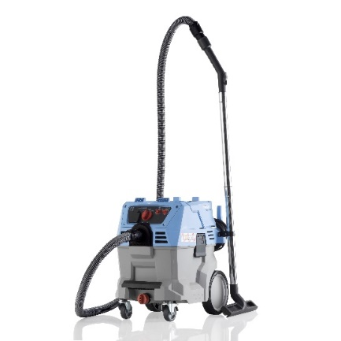
Bildmotiv:  Kränzle_Ventos_2_300dpi  Bildunterschrift:  Große Transportrollen, ein bequemer Tragegriff sowie ein großzügiges Aufbewahrungssystem erleichtern den Transport von Ventos und Zubehör.  Bildquelle:  Kränzle | 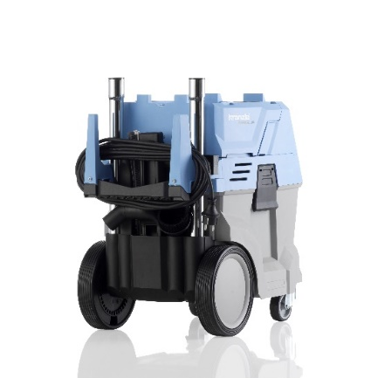
Bildmotiv:  Kränzle_Ventos_2_300dpi  Bildunterschrift:  Damit die Reinigungsarbeiten nicht ständig unterbrochen werden müssen, verfügen die Sauger je nach Modell über Staubsammelbehälter mit einem Volumen von 30 bzw. 40 Litern.  Bildquelle:  Kränzle | 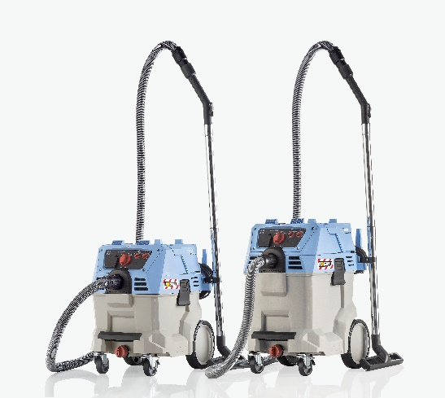
Bildmotiv:  Kränzle_Ventos_4_300dpi  Bildunterschrift:  Eine integrierte Steckdose mit automatischem Anlauf versorgt zudem Elektrowerkzeuge mit Strom und startet den Ventos, sobald das angeschlossene Werkzeug eingeschaltet wird.  Bildquelle:  Kränzle | 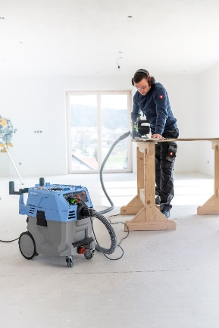
Bildmotiv:  Kränzle_Ventos_5_300dpi  Bildunterschrift:  Die Ventos-Modelle sind sowohl für das Trocken- als auch Nasssaugen geeignet.  Bildquelle:  Kränzle | 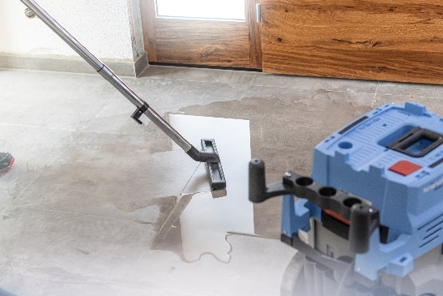

Über Kränzle:

Kränzle steht seit seiner Gründung 1974 für Qualität und Innovation. Das auf Hochdruckreiniger sowie weitere professionelle Reinigungsmaschinen und Zubehör spezialisierte Unternehmen mit Sitz in Illertissen verfolgt dabei das Ziel, seinen Kunden hochwertige und zuverlässige Maschinen für die tagtägliche Anwendung zu bieten. Die enge Kooperation mit Fachhändlern zeigt, dass der Qualitätsanspruch nicht nur auf die eigenen Produkte beschränkt ist, sondern auch beim Service wie der Kundenberatung und -betreuung weitergeführt wird. Das Verbreitungsgebiet von Kränzle-Reinigern bezieht sich nicht nur auf Deutschland, sondern auf viele Länder weltweit, in denen das Unternehmen mit Vertriebsstandorten oder -Partnern tätig ist.

